Математическая олимпиада школьников
имени Г.П. Кукина
4.02.2024 5 класс
г. Омск

ДОВЫВОД
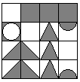
- Робот Вертер конвертировал зимний пейзаж в черно-белый формат. Какого цвета больше на картинке? (Узенькая ёлочка нарисована из середины сторон квадратов, сугроб и тучка - полукружья). (Круглова И.А.)
- Спичками выложено число. Можно ли перекладывая две палочки увеличить число более чем в 11 раз? (Кукина Е.Г.)

- В стране Числяндии есть 8 городов с названиями 11, 22, 33, 44, 55, 66, 77 и 88. Из города в город можно проехать по дороге, если только сумма их номеров делится на 3 или на 5. Существует ли такой маршрут, что можно проехать по всем городам ровно один раз? (Круглова И.А.)

- За три месяца зимы некоторого года было 12 воскресений. Пошли ли дети 1 марта в школу? (Круглова И.А.)

- Сева тренирует гусениц Вупсень и Пупсень к скоростному забегу. Обе гусеницы имеют равную длину по 5 см и каждая проползает мимо коробки длиной 20 см за 100 секунд. Когда Вупсень и Пупсень встречаются нос к носу, они страшно нервничают и увеличивают скорость вдвое, чтобы быстрее проползти мимо друг друга. За какое время они смогут это сделать? (Круглова И.А.)

- Воры всегда лгут о преступлениях, в которых замешаны, и говорят чистую правду о преступлениях, в которых не замешаны. Полиция поймала 4 вора, которых подозревала в ограблении банка и спросила их, сколько из задержанных участвовало в этом ограблении. Первый ответил: один. Второй ответил: два. Третий ответил: три. Четвертый ответил: четыре. Кто из задержанных участвовал в ограблении, а кого надо отпустить? (Кукина Е.Г.)

Математическая олимпиада школьников
имени Г.П. Кукина
4.02.2024 5 класс
г. Омск
Математическая олимпиада ОмГУ носит имя профессора Г.П. Кукина, создателя системы городских математических олимпиад.
ВЫВОД
- Мама на новый год испекла печенье-палочки двух размеров. Ваня выложил из этих палочек следующую картинку (см. рисунок), вертикальные и горизонтальные линии он выкладывал короткими палочками, а по диагонали положил длинные. Ваня заметил, что первую дату он съел за 7 минут 30 секунд, а на вторую дату ему потребовалось 5 минут 18 секунд. Сколько времени потребуется Ване на то, чтобы съесть ёлочку? (Барауля О.А.)
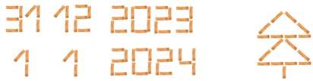
- Есть 8 персональных компьютеров (ПК) и несколько серверов. Все ПК подключены к каждому серверу либо по кабелю, либо по wi-fi. Каждому ПК, подключенному к серверу по кабелю, сервер отправил 1, а каждому подключенному по wi-fi - 0. Затем каждый ПК отправил серверу по wi-fi 1, а по кабелю 0. Сумма всех отправленных чисел 56. Сколько было серверов? (Крюк М.В.)
- Петя построил башню из кубиков трех разных цветов. Вид спереди и вид сверху представлены на картинке. Какое наибольшее количество кубиков мог использовать Петя для постройки такой башни? Приведите пример расположения наибольшего количества кубиков. (Барауля О.А.)
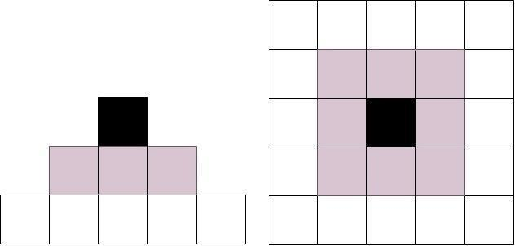
- В стране Числяндии несколько городов и все решили побороться за право быть столицей (победитель должен быть один). Каждый город играл с каждым (за победу начислялось 2 очка, за ничью 1 очко, за проигрыш - ничего). Второе место занял только город “Два”, набрав 23 балла, город “О” гордился, что выиграл у трети своих соперников, а город “Три” – огорчался, что смог победить только седьмую часть всех своих конкурентов. Сколько всего городов в Числяндии? (Барауля О.А., Круглова И.А.)
http://www.ashap.info/Turniry/Kukin/index.html

